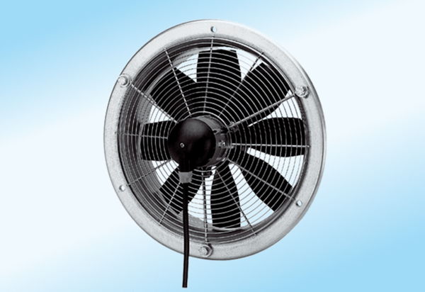Osiowy wentylator ścienny DZS 50/4 A-ExOpakowanie jednostkowe: 1 sztukaAsortyment: C
Numer artykułu: 0094.0114Producent: MAICO

